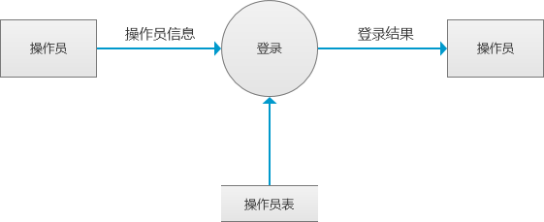

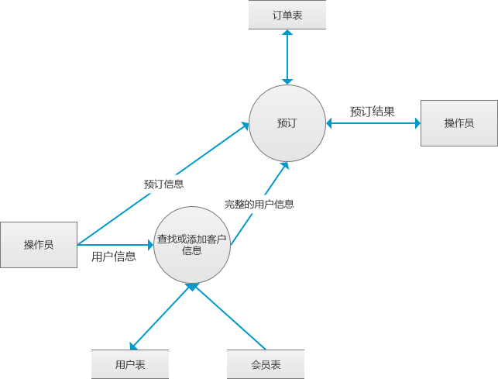

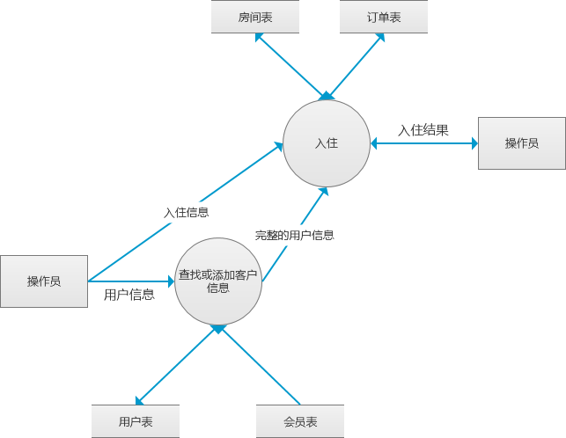

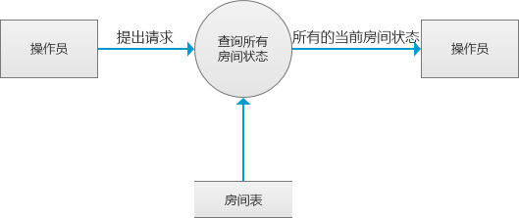

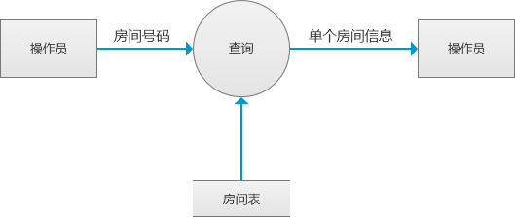

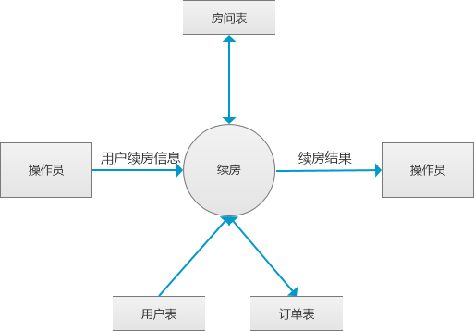

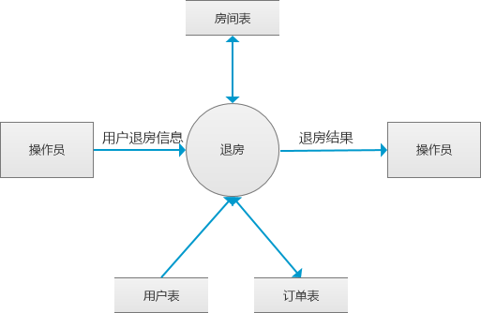

|  |
| --- |
| 数据流名： |
| 别名： |
| 组成： |
| 备注： |

|  |
| --- |
| 数据项名： |
| 别名： |
| 取值及含义： |
| 备注： |

|  |
| --- |
| 数据流名：操作员信息 |
| 别名： |
| 组成：账号+密码 |
| 备注： |

|  |
| --- |
| 数据项名：账号 |
| 别名： |
| 取值及含义：1{字符}20 |
| 备注： |

|  |
| --- |
| 数据项名：密码 |
| 别名： |
| 取值及含义：1{字符}20 |
| 备注： |